**后台新增服务器流程**

1. 在游戏服管理里添加服务器。

流程：

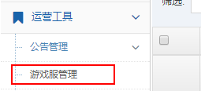

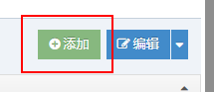

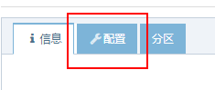

配置里黏贴运维给的服务器信息

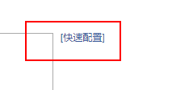 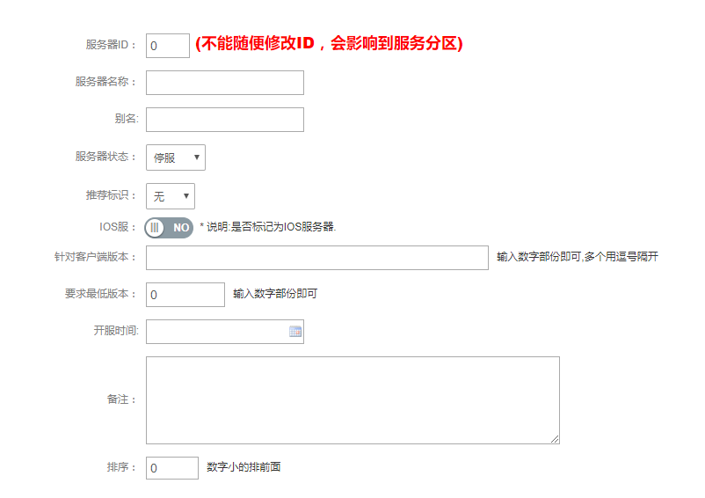

*最好有个分区，不强制要求。

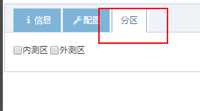

1. 在服务器分组里将新加的服务器分组。

